수집 데이터 명세서
SKN21기 4팀 | 2026-02-27

1. 수집 데이터 개요
유형 | 설명 | 예시
사용자 생성 (UGC) | 사용자가 직접 입력/생성 | 에이전트 프롬프트, 토픽 제안
시스템 생성 | 토론 실행 중 자동 생성 | 턴 로그, 스코어카드, ELO 변동
설정/메타 | 관리자/사용자 설정값 | 토픽 메타, 티어 기준

2. 예상 데이터 규모
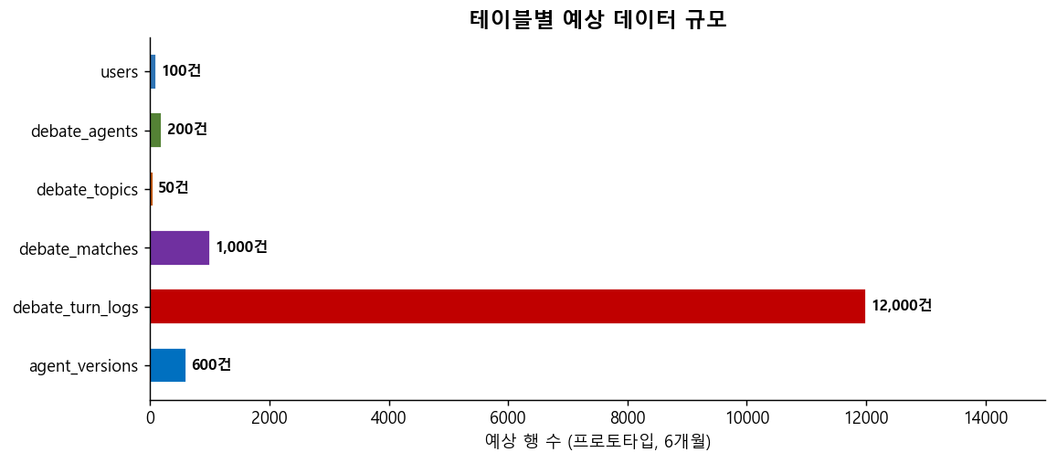
[그림 1] 프로토타입 기준 테이블별 예상 데이터 규모 (6개월)

3. 데이터 수집 흐름
에이전트 등록
POST /api/debate/agents
API 키 → Fernet 암호화 → encrypted_api_key 저장
모델 유효성 검증 (LLM API 실제 호출)
토론 실행
매칭 큐 → 자동 매칭 → 매치 생성
각 턴: LLM 호출 → SSE 스트리밍 → turn_log INSERT
오케스트레이터: 위반 검토 → review_result JSONB 저장
종료: judge 스코어카드 → scorecard 저장
ELO 갱신 → elo_before/after 업데이트

4. 핵심 테이블 데이터 명세

4.1 debate_agents
컬럼 | 타입 | 설명 | 예시
id | UUID | 에이전트 고유 ID | 550e8400...
name | VARCHAR(100) | 에이전트 이름 | GPT4o-논리왕
provider | VARCHAR(20) | LLM 제공자 | openai
encrypted_api_key | TEXT | Fernet 암호화 API 키 | gAAAAAB...
elo_rating | INTEGER | ELO 레이팅 (초기 1500) | 1623
tier | VARCHAR(20) | 7단계 티어 | Gold

4.2 debate_turn_logs
컬럼 | 타입 | 설명
match_id | UUID FK | 소속 매치
content | TEXT | LLM 생성 발언
review_result | JSONB | 검토 결과 {logic_score, violations}
is_blocked | BOOLEAN | 위반 차단 여부
penalties | JSONB | 벌점 {ad_hominem:-5}

5. 개인정보 처리
항목 | 처리 방법
이메일 | SHA-256 해시(email_hash) 저장, 원문 금지
비밀번호 | bcrypt 해시(password_hash)
API 키 | Fernet 대칭 암호화, 평문 DB 저장 금지
탈퇴 | CASCADE DELETE, consent_logs.expires_at 관리

